PLAN EDUCATIVO APRENDEMOS JUNTOS EN CASA
FICHA PEDAGÓGICA
Actividades CIENCIA Y TECNOLOGÍA SEGUNDO proyecto 4 semana 3
RESOLVER LAS OPERACIONES CON MATRICES

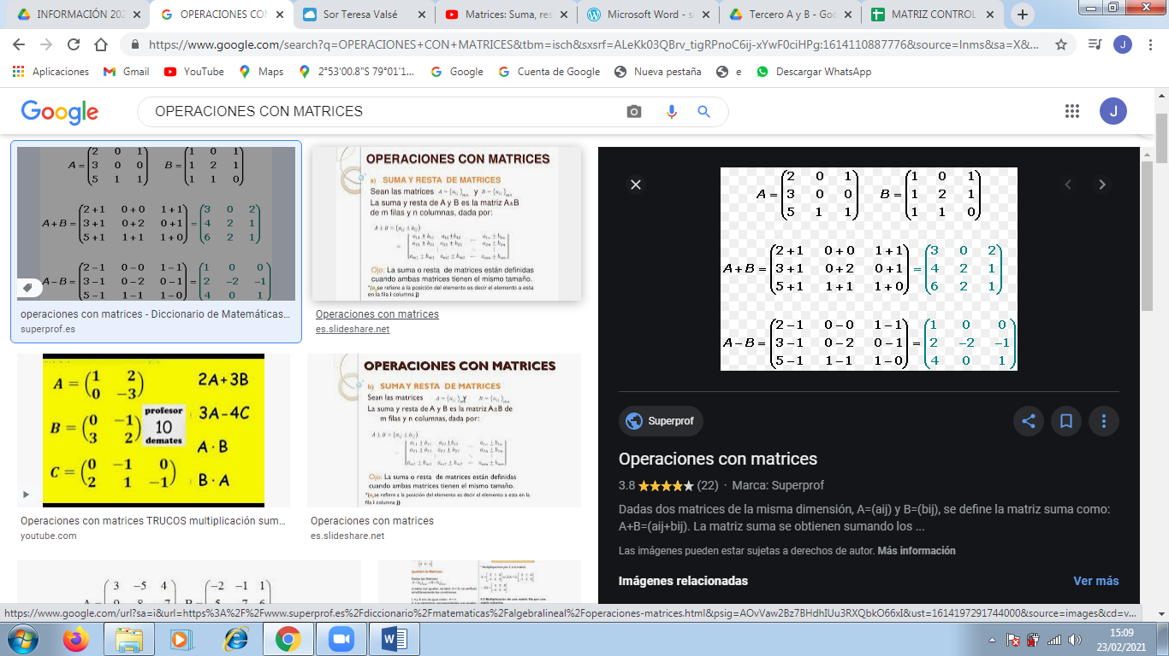

A+B
B-A

(A+B)+(B-A)

2A

3B-(B+A)

Entregar el día jueves 25 de febrero del 2021

https://www.youtube.com/watch?v=BbkV3GmQD9g

